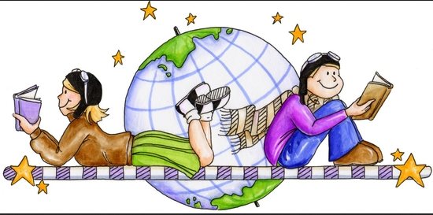
Livret UPE2A – Histoire-Géographie-EMC
Cycle 4
DOMAINES |  | COMPETENCES UPE2A
1 Les langages pour penser et communiquer | 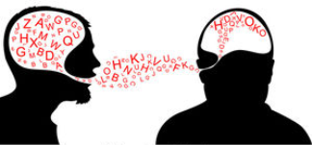  Comprendre s’exprimer
Résumer à l’oral ou à l’écrit les idées d’un document

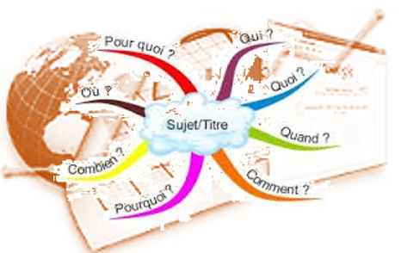

Utiliser son cours pour expliquer un document

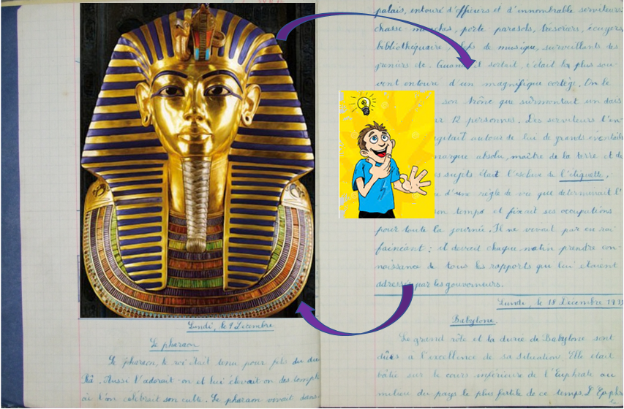

 |  | Ecrire
 |  | S’exprimer à l’oral
Donner son avis et dire pourquoi

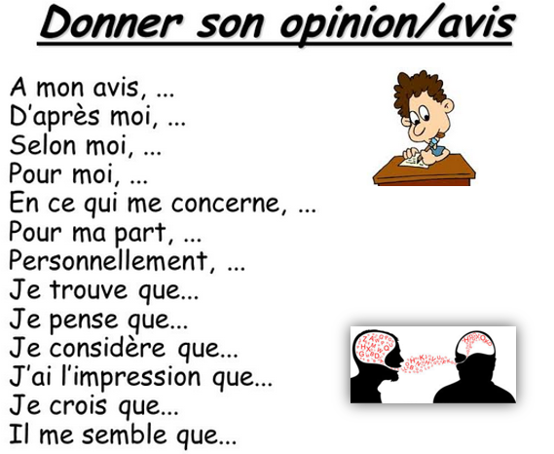
… parce que …

2. Les méthodes et outils pour apprendre | 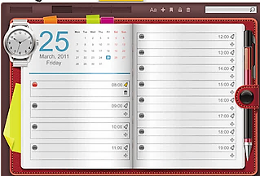  Organisation du travail personnel | Classer les éléments selon leurs liens
Se poser des questions
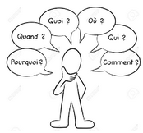

Construire des hypothèses
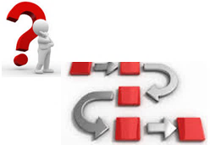

Vérifier les informations et les sources
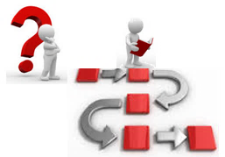

Extraire des infos d’un document pour répondre à une question sous forme de QCM au départ.

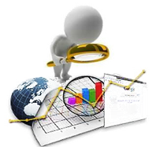

Apprendre les définitions

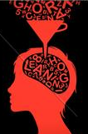

 | Coopération et réalisation de projets  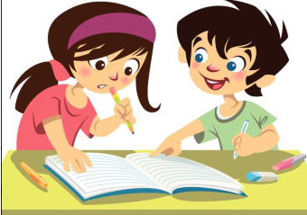 | … parce que …
 | Médias, démarches de recherche et traitement de l’info  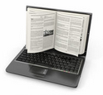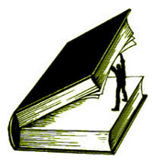  Ordinateur Livres  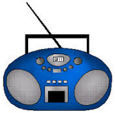  Journal Radio  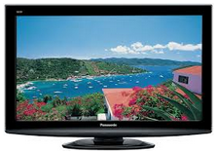  Télévision | Ordinateur Livres  Journal Radio  Télévision
 |  | Trouver, sélectionner et utiliser des informations
 |  | Utiliser des moteurs de recherche...
Se poser des questions sur les informations numériques
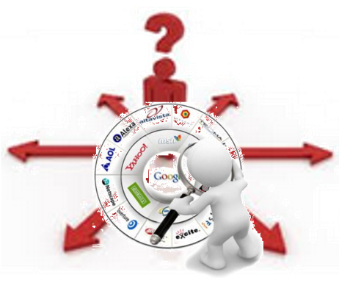

 |  | Apprendre à utiliser les outils numériques
 | Outils numériques pour échanger et communiquer | 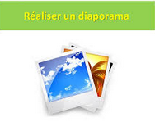
3. Formation de la personne et du citoyen | Réflexion et discernement | Vérifier origine et/ou source des informations
 | Responsabilité, sens de l’engagement et de l’initiative  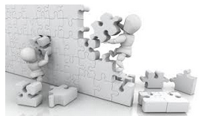 | Organiser son travail dans un groupe pour réaliser un travail en commun
5. Représentation du monde et l’activité humaine | L’espace et le temps  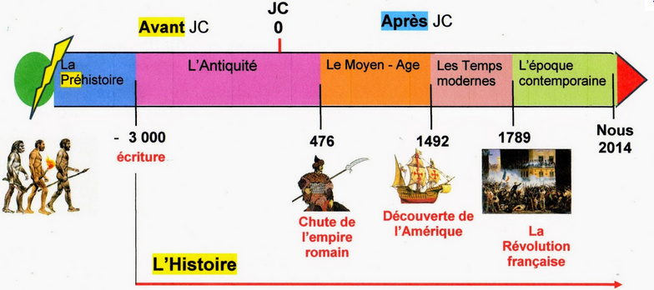  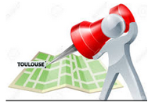 | Situer chronologiquement des grandes périodes historiques vues en cours ou un évènement  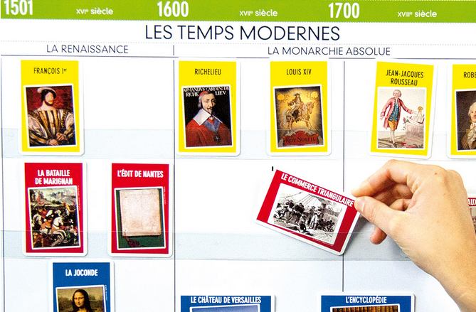
 |  | Nommer et localiser les grands repères géographiques
Situer lieux les uns par rapport aux autres

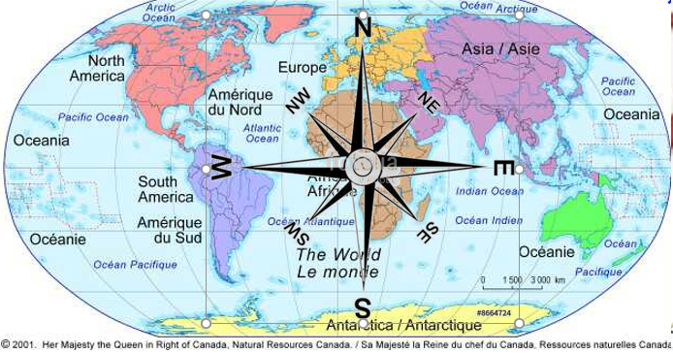

 | Invention, élaboration, production  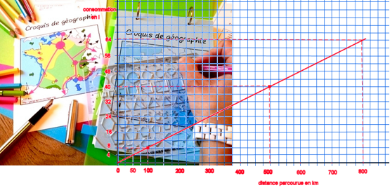 | Construire un graphique ou un croquis  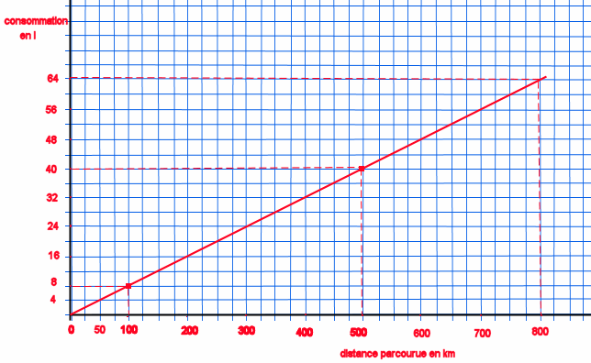  Graphique (courbe)  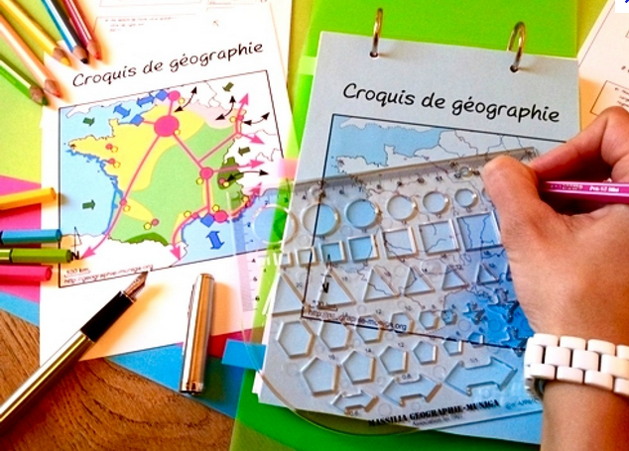  Croquis de géographie

